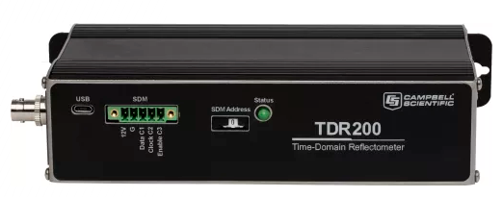
TDR200土壤时域反射计

产品简介
Tdr200时域反射计是坎贝尔科学时域反射计(tdr)系统的核心。 Tdr 系统准确地测定土壤体积含水量、土壤容重电导率、岩体变形或用户特定的时域测量。 一个坎贝尔科学数据记录器，可以控制多个 tdr200反射计。

产品技术特点
TDR200产生一个短时上升时间电磁脉冲，应用到一个包含测量土壤水分含量的TDR探针的同轴系统中，并对产生的反射波形进行采样和数字化分析和存储。板载处理器对于传导时间和反射脉冲振幅进行分析处理，能够快速、准确的确定土壤含水量、土壤体积导电率、岩体变形或用户自定义时域测量。数据采集器采集250个点的波形并在2s时间内进行分析。在岩体变形和坡面稳定性监测中，每个波形可以多达10,112 数据点对于线缆长度监测。高级的噪声过滤和平均保证了在噪音环境中可以进行精确的测量。

产品特点
- 低功耗
- 高灵敏度
- 高分辨率
- 低噪音
- 先进的波形过滤器
- 先进的波形分析算法
- 向下兼容TDR100测量系统
- 60赫兹频率

技术参数
- 脉冲发生器输出：250 mV into 50 Ω
- 输出阻抗：50 Ω ±1%
- 组合脉冲发生器和采样电路的时间响应：≤ 85 ps
- 脉冲发生器像差：±16% (第 1 ns)；±1% 1 ns之后)
- 脉冲长度：25.5 μs
- 波形平均：1 to 128
- 静电放电保护: ±8 kV @ 2 Ω 通风，±4 kV @ 2 Ω接触
- 浪涌防护: ±2 kV @ 2 Ω
- 工作环境温度：-40℃～85℃
- 供 电：12VDC,
- 尺寸：21.6 x 5.1 x 10.7 cm
- 重量：0.79kg
- 电流损耗 ：测量状态: 120 mA；休眠状态: 1 mA

